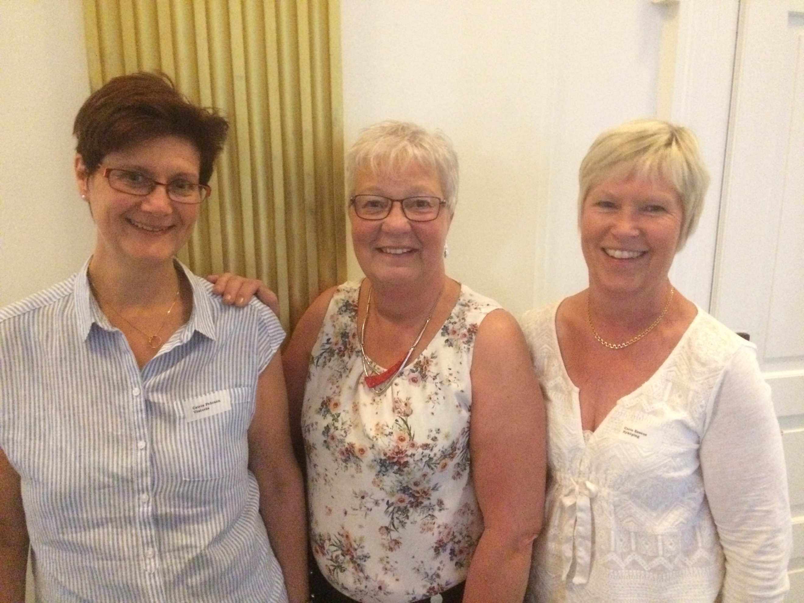

Catrin Pehrson ny sekr. Ulla-Britt Norrby avtackad sekr. Carin Esséus ordf.

2018-års kurs i Gävle.

24–25 maj 2018 höll Protetik- och bettfyssektionen sin årliga kurs.
Ett stort tack till tandsköterskorna på Gävle protetikspecialistklinik men Marie i spetsen.
Så väl organiserat och genomfört, bra väder hade vi också.

Vi fick kunskap om tekniska och biologiska komplikationer på implantatkonstruktioner.
Hur smärta kan upplevas, hur käklederna kan belastas och ge smärta på olika sätt.
Vi fick höra hur en vardag kan se ut med barn som har neuropsykiatriska beteendestörningar och fick då tips hur man kallar och tar hand om dessa personer hos oss inom tandvården.
Hur kan vi följa upp våra implantatpatienter, vad ska vi kontrollera.
För att på ett bra sätt jobba i team med patienten i focus fick vi en hel del tips från hur våra håriga släktingar gör i bemötandet, ledarskap och hur visa känslor för att tillsammans vara starka.

Naturligtvis hade vi en gemensam middag med underhållning, i år firade sektionen 25-årsjubileum så det blev lite extra firande.

Vid årsmötet som hölls en av dagarna avtackade vi vår härliga sekreterare. Ulla-Britt Norrby valde att avgå efter 10 år och sektionen saknar henne redan med all kunskap som hon har samlat på sig under åren. Vi hoppas få se henne på våra kurser framöver.

Nästa års kurs blir i Stockholm då Stockholms tandsköterskor har fått stafettpinnen denna gång.

